Evaluation Only. Created with Aspose.Words. Copyright 2003-2022 Aspose Pty Ltd.
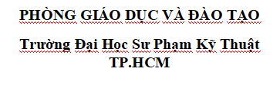
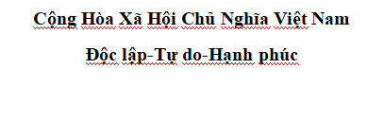
Danh Sách lương nhân viên

Mã số nhân viên | Tên nhân viên | Lương | Thời gian làm việc | Ngày
3 | tinh | 0 VNĐ Bạn bị phạt 400.000 VNĐ | 0 | 2022-06-04
4 | cam | 0 VNĐ Bạn bị phạt 400.000 VNĐ | 0 | 2022-06-04
5 | hung | 0 VNĐ Bạn bị phạt 400.000 VNĐ | 0 | 2022-06-04
99 | tinh | 0 VNĐ Bạn bị phạt 400.000 VNĐ | 0 | 2022-06-04
100 | Phan Cong TU | 0 VNĐ Bạn bị phạt 400.000 VNĐ | 0 | 2022-06-04

